Додаток
до проекту рішення виконавчого
комітету
від №

ПЕРЕЛІК
Замовників, яким дозволено розміщення соціальної реклами
№ з/п | Замовник соціальної реклами | Тип рекламного засобу | Кількість, од. (щомісячно) | Період  розміщення | Власник рекламних засобів, на яких планується розміщення соціальної реклами, інші примітки | Макет
1. | ГО «Фонд по формуванню здорового способу життя «Центр Здорової Молоді» | Білборд  3м х 6м  Сіті-лайт  1,2м х 1,8м | 2  2 | з моменту прийняття рішення –  вересень 2018 | Сюжети на тему «Профілактика алко та наркозалежності серед молоді в місті Суми», в яких вказано номер телефону цілодобової гарячої лінії зв’язку для громадян | 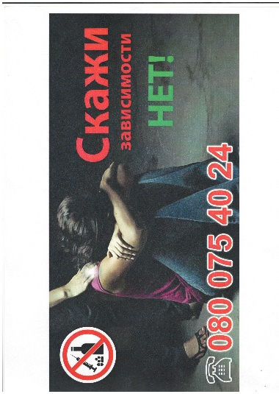  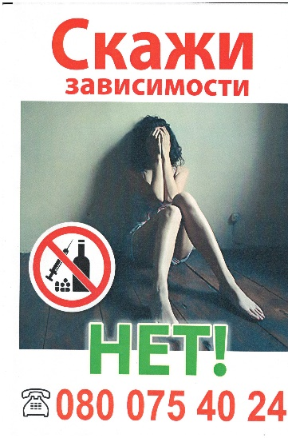

Начальник управління архітектури та
містобудування Сумської міської ради –
головний архітектор А.В. Кривцов

